
Mermuys
Cathilleweg 92
8490 Stalhille
www.mermuys.be
info@mermuys.be
GSM: 0497/45.51.73
BE 0874.750.948

Naam:
Voornaam:
Straat + nr:
Postcode + gemeente:
Tel./GSM:
E-mail:

Offerte aanvraag formulier / Bestelformulier Rechtesteektrap (schrap wat niet past)

Open bloktredetrap:
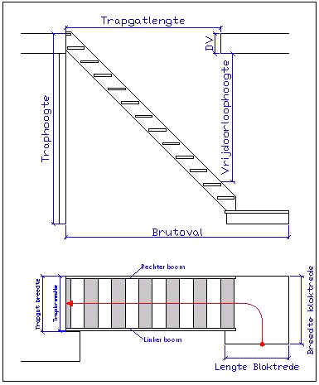

Nodige Afmetingen (eenheid vermelden cm, mm)
- Brutoval:
- Traphoogte:
- Trapgatlengte:
- DV (dikte verdiepingsvloer):
- Trapbreedte:
- Trapgatbreedte:
- Lengte bloktrede:
- Breedte bloktrede:

Duid aan wat past:

Trap staat:
- Tussen twee muren
- Linkerboom tegen de muur
- Rechterboom tegen de muur
- Zowel links als rechts vrij

Gesloten rechtsteektrap

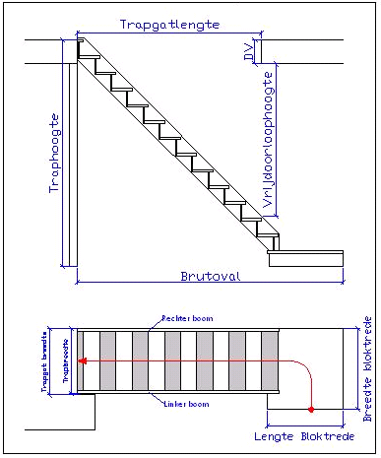

Nodige Afmetingen (eenheid vermelden cm,mm):
- Brutoval:
- Traphoogte:
- Trapgatlengte:
- DV (dikte verdiepingsvloer):
- Trapbreedte:
- Trapgatbreedte:
- Lengte bloktrede:
- Breedte bloktrede:

Duid aan wat past:

Trap staat:
- Tussen twee muren
- Linkerboom tegen de muur
- Rechterboom tegen de muur
- Zowel links als rechts vrij

Afwerking onderkant trap gewenst? Ja/Nee (enkel van toepassing bij gesloten trappen die zichtbaar zijn aan de onderkant van de trap.

Vul dit formulier zo volledig mogelijk in om snel een offerte te ontvangen.

Dit formulier kan worden doorgemaild naar info@mermuys.be of worden doorgefaxt naar 050 68 45 19, ook kunnen de afmetingen worden doorgegeven via mail.

Indien vragen aarzel niet om contact op te nemen!

Team Mermuys

